温馨提示：
此套题为Word版，请按住Ctrl,滑动鼠标滚轴，调节合适的观看比例，答案解析附后。关闭Word文档返回原板块。
课时提升作业(三十五)
合成高分子化合物 有机合成与推断
(45分钟 100分)
一、单项选择题(本大题共8小题,每小题5分,共40分。在每小题给出的四个选项中,只有一个选项符合题目要求)
1.化学与生活息息相关,下列说法不正确的是 ( )
A.用食醋可除去热水壶内壁的水垢
B.淀粉、油脂和蛋白质都是高分子化合物
C.自行车钢架生锈主要是电化学腐蚀所致
D.新型复合材料使手机、电脑等电子产品更轻巧、实用和新潮
【解析】选B。因为在有机高分子化合物中,它们的相对分子质量可以从几万直到几百万或更大,通过分析油脂的相对分子质量得知油脂不属于高分子化合物,B不正确;水垢的成分是碳酸钙和氢氧化镁,可以和食醋中的乙酸反应而溶解,A正确;铁与碳、潮湿的空气组成原电池,发生电化学腐蚀,C正确;D项符合新型复合材料的用途,正确。
2.聚乳酸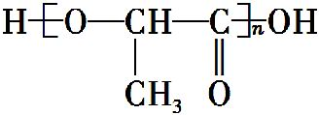可在乳酸菌作用下分解,下列有关聚乳酸的说法正确的是 ( )
A.聚乳酸是一种纯净物
B.聚乳酸的单体是CH₃CHOHCOOH
C.聚乳酸是由单体之间通过加聚而合成的
D.聚乳酸是一种酸性高分子材料
【解析】选B。高分子聚合物为混合物,A错误;由聚乳酸的结构可知,该物质是由羟基和羧基脱水而形成的,属于缩聚反应,B正确,C错误;乳酸显酸性,但聚乳酸并不显酸性,D错误。
3.有机物A和B、C、D之间存在如下转化:
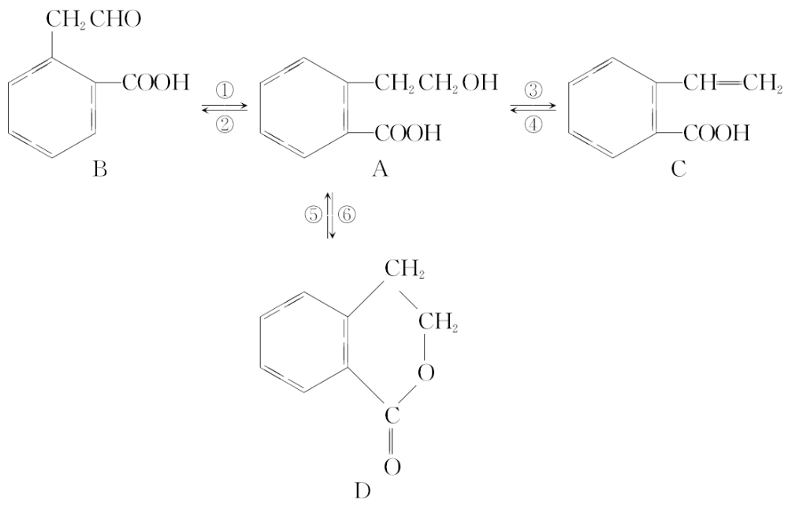
则下列说法不正确的是 ( )
A.四种物质中C和D互为同分异构体
B.在一定条件下,A和C均可发生聚合反应生成高分子化合物
C.①到④的反应类型依次为还原、氧化、消去、加成
D.四种物质中只有B、C能发生加成反应
【解析】选D。A中含有醇羟基和羧基,可发生缩聚反应;C中含有碳碳双键,可发生加聚反应,B项说法正确。四种物质中均含有苯环,在一定条件下都可发生加成反应,D项说法错误。
4.(2015·揭阳模拟)下列涉及有机物的说法正确的是 ( )
A.甲酸的性质与乙酸类似,都不能被酸性高锰酸钾溶液氧化
B.石油和植物油都是混合物,且属于不同类的有机物
C.乙醇转化为乙醛的反应有碳氧双键生成,属于消去反应
D.纤维素、蔗糖、葡萄糖和淀粉酶在一定条件下都可发生水解反应
【解析】选B。甲酸的结构简式为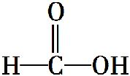,含醛基结构,可被酸性KMnO₄氧化,A错;石油是多种烃的混合物,而植物油是多种高级脂肪酸的甘油酯,B正确;乙醇转化为乙醛,发生去氢氧化,C错;葡萄糖为单糖,不能发生水解反应,D错。
5.用丙醛(CH₃CH₂CHO)制取聚丙烯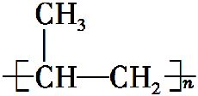的过程中发生的反应类型依次为 ( )
①取代 ②消去
③加聚 ④氧化
⑤还原
A.①③⑤ B.④②③
C.⑤②③ D.②③④
【解析】选C。运用逆推法可知:丙醛与H₂反应得丙醇,丙醇发生消去反应得到丙烯,最后丙烯通过聚合反应得到聚丙烯,反应类型依次为加成(还原)、消去、加聚,C正确。
【方法规律】有机合成路线的分析
分析有机物的合成路线常用逆推断分析法,首先观察目标产物的结构,如碳骨架特征、官能团的种类和位置;然后确定目标产物碳骨架的构建,官能团的引入或转化,找到一系列中间体;逐步推导,直到得到最终的基础原料。
6.(2015·巢湖模拟)下列各化合物中,能发生酯化、加成、消去三种反应类型的是 ( )
A.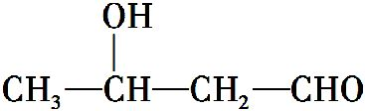
B.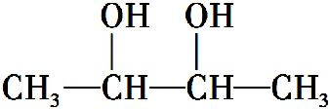
C.CH₃—CHCH—CHO
D.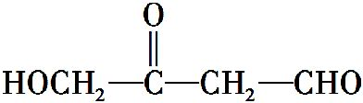
【解析】选A。含有醇羟基,可发生酯化反应和消去反应;含有醛基,可发生加成反应,A正确。不能发生加成反应,B错误。
CH₃—CHCH—CHO不能发生酯化反应和消去反应,C错误。分子中连接羟基的碳原子相邻碳上没有氢原子,不能发生消去反应,D错误。
7.有一种脂肪醇,通过一系列反应可变为丙三醇,这种醇通过消去、氧化、酯化、加聚反应等变化后可转化为一种高聚物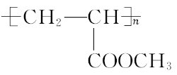,这种醇的结构简式为 ( )
A.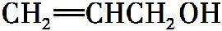
B.CH₃CH(OH)CH₂OH
C.CH₃CH₂OH
D.CH₂ClCHClCH₂OH
【解析】选B。本题可采用逆推的方法来完成。经四种反应合成高聚物,逆推过程为
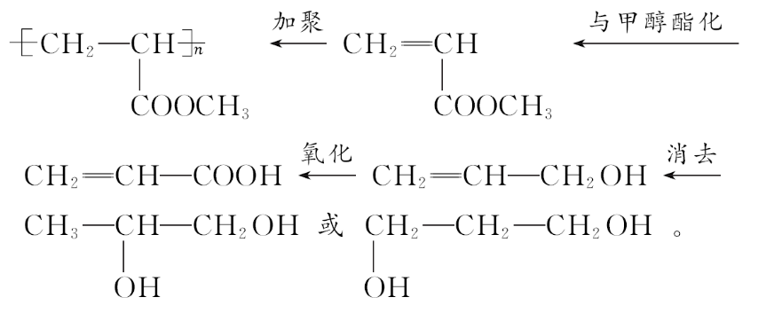
【互动探究】
(1)写出上述转化过程中发生的加聚反应化学方程式。
提示:nCH₂CHCOOCH₃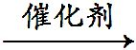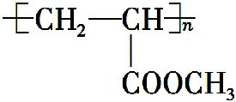。
(2)写出该脂肪醇制备丙三醇的合成路线流程图(无机试剂任用)。合成路线流程图示例如下:
H₂CCH₂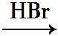CH₃CH₂Br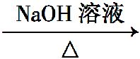CH₃CH₂OH。
提示:CH₃CH(OH)CH₂OH(或HOCH₂CH₂CH₂OH)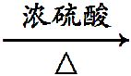CH₂CHCH₂OH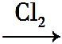
CH₂Cl—CHCl—CH₂OH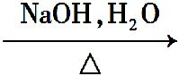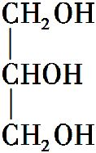。
8.已知乙烯醇(CH₂CH—OH)不稳定,可自动转化为乙醛。乙二醇在一定条件下发生脱水反应,也有类似现象发生,所得产物的结构简式可能有下列几种,其中不正确的是 ( )
①CH₂CH₂ ②CH₃CHO ③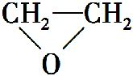
④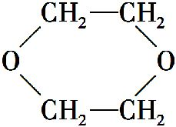 ⑤􀰷CH₂—CH₂—O􀰻
A.① B.②③ C.③④ D.④⑤
【解析】选A。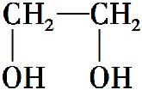分子内脱水可得CH₃CHO(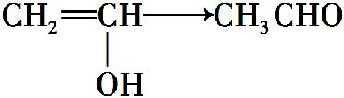)或(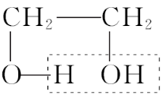),分子间脱水可得,发生缩聚反应可得
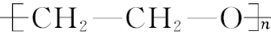。
二、双项选择题(本大题共2小题,每小题6分,共12分。在每小题给出的四个选项中,有两个选项符合题目要求)
9.硫酸奎宁片是一种防治热病,尤其是防治疟疾的特效药,其结构简式如图所示。
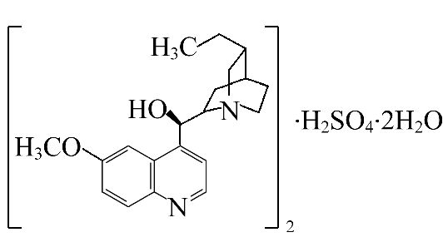
下列关于硫酸奎宁的描述正确的是 ( )
A.硫酸奎宁的相对分子质量是458
B.能使酸性KMnO₄溶液褪色
C.能发生加成、取代、消去反应
D.1 mol该物质最多可与1 mol NaOH反应
【解析】选B、C。硫酸奎宁的组成可表示为(C₂₀H₂₆O₂N₂)₂·H₂SO₄·2H₂O,因此相对分子质量是786,A错误;硫酸奎宁分子中含有碳碳双键和醇羟基,可以使酸性KMnO₄溶液褪色,B正确;该分子中含有碳碳双键、羟基,故能发生加成、取代、消去反应,C正确;1 mol该物质最多可与2 mol NaOH反应,D错误。
10.已知X是二氢香豆素类化合物,是香料工业的重要化合物,可通过下面反应制备:
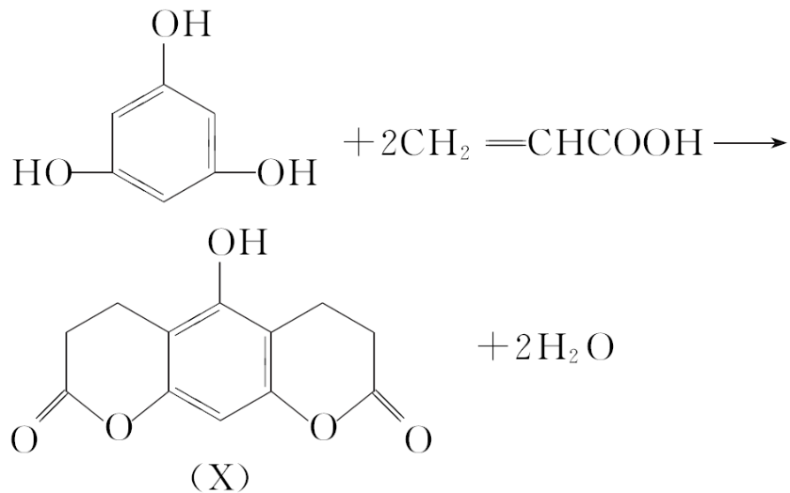
下列说法正确的是 ( )
A.X可与NaOH溶液反应,1 mol X最多可与5 mol NaOH反应
B.上述反应中三种有机物均可与溴发生反应,且反应类型相同
C.等物质的量的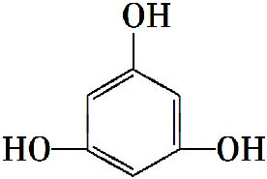分别与溴水和NaOH溶液反应,消耗溴和NaOH的物质的量之比为1∶1
D.可用FeCl₃溶液检验产物X中是否含有
【解析】选A、C。X与NaOH溶液反应时,两个酚酯基可水解,酚羟基可发生中和反应,因此1 mol X可与5 mol NaOH反应,A正确。反应中三种有机物均可与溴发生反应,但CH₂CHCOOH与溴发生加成反应,另外两种发生取代反应,B错误。
1 mol中含有3 mol酚羟基,可与3 mol NaOH中和,酚羟基的邻、对位可与溴发生取代反应,则可消耗3 mol Br₂,C正确。X和均含有酚羟基,都能与FeCl₃显色,因此不能用FeCl₃溶液检验产物X中是否含有,D错误。
三、非选择题(本大题共3小题,共48分)
11.(16分)阿明洛芬属于苯丙酸类抗炎药,镇痛效果优于布洛芬。下图是阿明洛芬的一条合成路线。
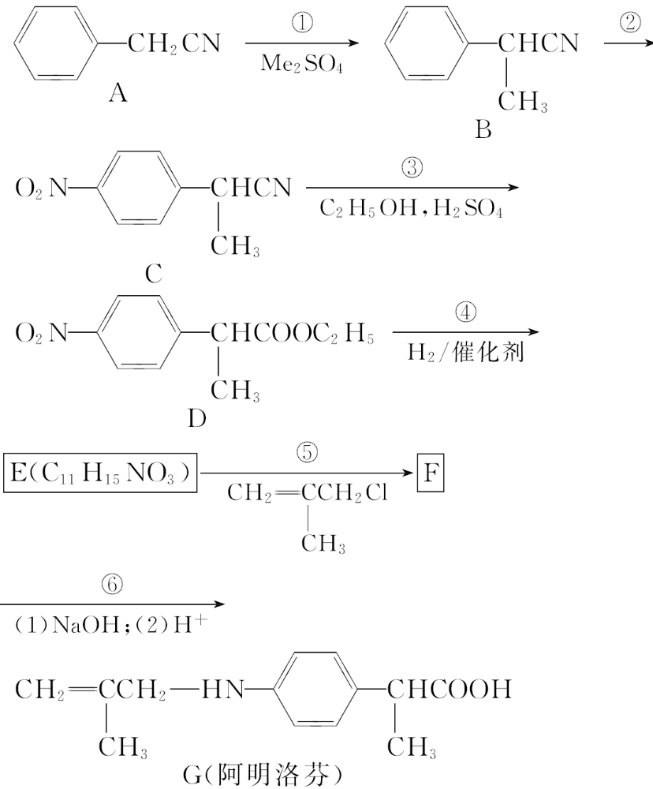
(1)反应①为取代反应,该步反应物Me₂SO₄中的“Me”表示 ,D中官能团的名称是 。
(2)写出E的结构简式: 。
(3)G能发生的反应类型是 (填字母序号)。
A.取代反应 B.酯化反应
C.加聚反应 D.还原反应
E.加成反应
(4)写出F在NaOH溶液中反应的化学方程式:
。
(5)写出所有满足下列条件的B的同分异构体: 。
①只含有一个环(既苯环)的芳香族化合物;
②核磁共振氢谱中氢峰的个数相比B的其他同分异构体最少。
【解析】(1)反应①为取代反应,根据反应前后关系,则该步反应物Me₂SO₄中的“Me”表示甲基,D中官能团的名称是硝基、酯基。
(2)根据D、G的结构和E的分子式,结合反应条件可知,E的结构简式为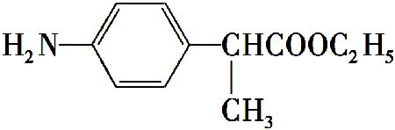。
(3)G含有碳碳双键和苯环,可与H₂发生加成反应,也属于还原反应;含有碳碳双键,可发生加聚反应;含有羧基,可发生酯化反应,也属于取代反应,因此能发生的反应类型有A、B、C、D、E。
(4)根据E和G的结构,可以确定F的结构简式为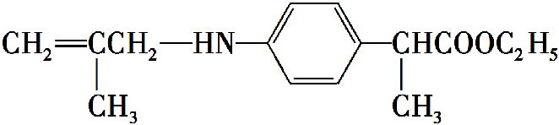,F中含有的酯基可在NaOH溶液中水解。
(5)由B的结构,结合信息①、②得出同分异构体为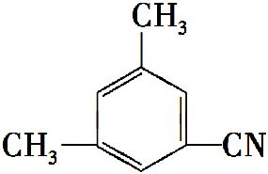和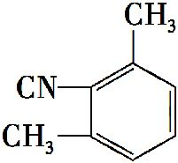。
答案:(1)—CH₃(或甲基) 硝基、酯基
(2)
(3)A、B、C、D、E
(4)+NaOH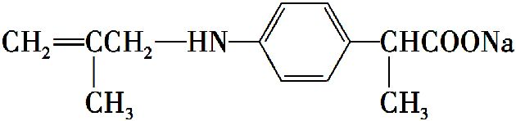+C₂H₅OH
(5)和
12.(16分)(2015·潮州模拟)已知具有碳碳双键结构的有机物可被碱性高锰酸钾溶液氧化成二元醇,如H₂CCH₂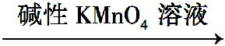HOCH₂CH₂OH。现以CH₂C(CH₃)₂为原料按下列方式合成环状化合物D和高分子化合物G。
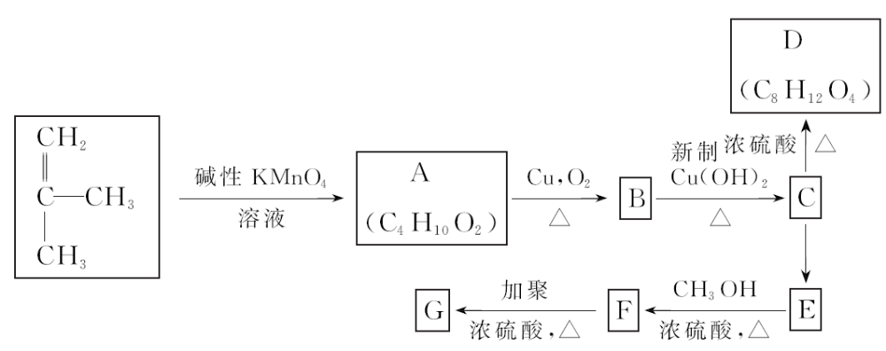
(1)A→B的反应类型是 ,C→E的反应类型是 ,
E→F的反应类型是 。
(2)D的结构简式是 ,G的结构简式是
。
(3)B→C的化学方程式是 。
(4)E→F的化学方程式是 。
(5)C物质的同分异构体中,与C所含官能团种类和数目都相同的同分异构体有
种(不包括C)。
【解析】由题给信息可知2-甲基丙烯被碱性KMnO₄溶液氧化生成的A为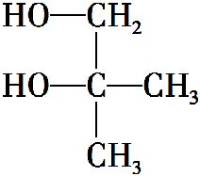;由A→B,应注意到与羟基相连的碳原子上有氢原子的可以被氧化,没有氢原子的不能被氧化,故B为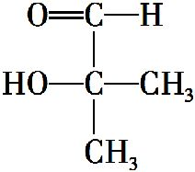;B→C是将醛基氧化为羧基,故C为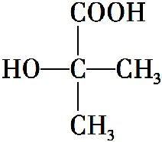;由D为环状化合物且C→D反应条件为浓硫酸、加热可知,C→D是生成了二元环内酯;
C→E的转化没有条件,难以判断,但若注意到后面的加聚反应需要碳碳双键,则
C→E的转化应是醇的消去反应,则E为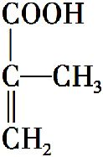。
答案:(1)氧化反应 消去反应 酯化(取代)反应
(2)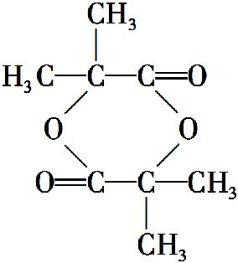 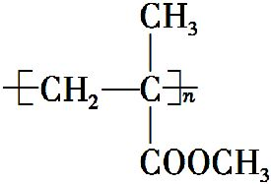
(3)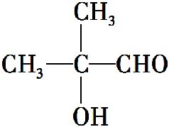+2Cu(OH)₂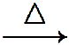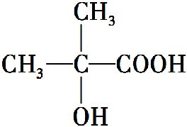+Cu₂O↓+2H₂O
(4)
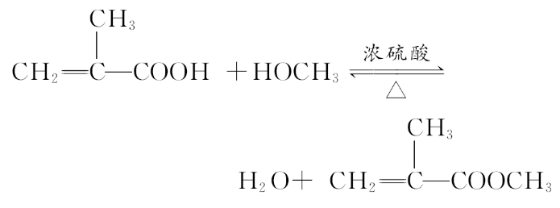
(5)4
13.(16分)(2015·广州模拟)PTT是近几年来迅速发展起来的新型热塑性聚酯材料,具有优异性能,能作为工程塑料、纺织纤维和地毯等材料而得到广泛应用。其合成路线可设计为
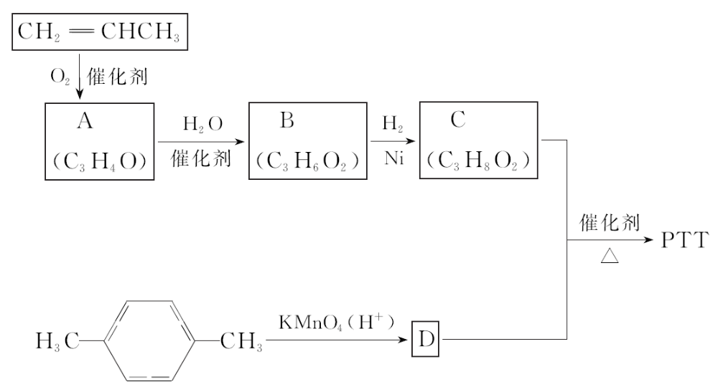
已知:
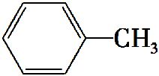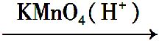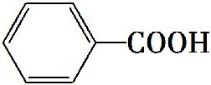,
其中A、B、C均为链状化合物,A能发生银镜反应,C中不含甲基,1 mol C可与足量钠反应生成22.4 L H₂(标准状况)。请回答下列问题:
(1)A中所含官能团的名称为 ,B的结构简式为 。
(2)由物质C与D反应生成PTT的化学方程式为 ,反应类型为 。
(3)分子式为C₄H₆O、与A互为同系物的同分异构体有 种。
(4)请补充完整下列以CH₂CHCH₃为主要原料(无机试剂任用)制备CH₃CH(OH)COOH的合成路线流程图(须注明反应条件)。
CH₂CHCH₃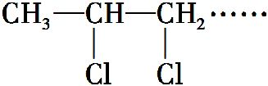
【解析】A、B、C均为链状化合物,A能发生银镜反应,说明A中含有醛基,有A能和水加成生成B,说明A中有碳碳双键,A的结构为CH₂CHCHO,“C中不含甲基,1 mol C可与足量钠反应生成22.4 L H₂(标准状况)”说明C中有两个羟基,且两个羟基在碳链两端,C为HOCH₂CH₂CH₂OH,由C的结构可反推B为HOCH₂CH₂CHO,D为对苯二甲酸。
答案:(1)碳碳双键、醛基 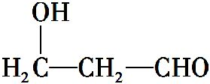
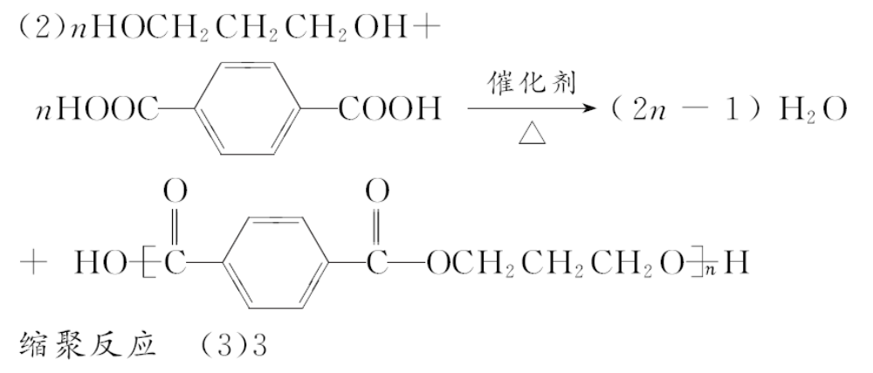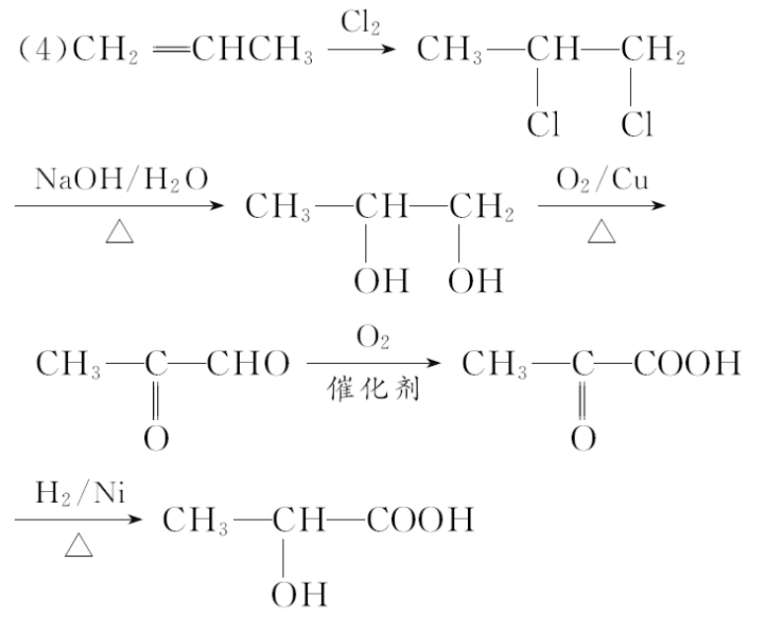
关闭Word文档返回原板块

